抖店开放平台
商家自研后台系统功能说明书
友联巡店系统 V1.0
━━━━━━━━━━━━━━━━━━━━━━━━━━━━━━━━
申请主体 | 泉州市友联医疗器械有限公司
系统性质 | 商家自研后台系统
软件版本 | V1.0
软著登记号 | 2024SR0357042
文档版本 | 申请版 1.0
编制日期 | 2026 年 7 月 14 日
用于抖店开放平台 API 权限申请与商家自研系统能力审核

目录
1 概述
1.1 名词解释
1.2 产品概述及目标
1.3 研发信息及说明
2 调用接口
2.1 调用接口（API）一览表
2.2 接口调用与数据安全说明
3 功能详情
3.1 功能一览表
3.2 会员管理
3.3 订单管理
3.4 商品管理
3.5 财务管理
3.6 促销中心
3.7 分销设置
3.8 运营管理
3.9 微信公众号
3.10 商城设置
3.11 后台管理
4 系统架构、功能截图
4.1 系统架构、流程图
4.2 系统登录主界面截图
4.3 系统子功能界面截图
4.4 自研发软件著作权
4.5 自研发软件源代码信息

1 概述

1.1 名词解释
名词 | 说明
抖店 | 抖音电商商家经营平台及其开放平台能力。
SPU | 标准产品单元，用于描述同一商品的共性信息。
SKU | 库存量单位，用于描述商品规格、销售单位和平台库存。
平台订单 | 本系统接入抖店订单后形成的内部普通订单，是库存校验、金蝶下单和履约的主单据。
子订单 | 平台订单中的商品明细行；库存按子订单逐行校验。
可发库存 | 在金蝶库存基础上扣除占用、冻结等不可发数量后，可用于当前订单履约的库存。
待外采单 | 订单存在可发库存不足时，由人工按需生成并交采购部门补货的内部单据。
服务订单 | 运营责任售后完成退货入仓后，以责任运营人员为客户生成的费用结算订单。
平台 SKU 销售单位映射 | 维护平台 SKU 销售单位与金蝶商品库存单位之间的编码关系和换算比例。

1.2 产品概述及目标
友联巡店系统 V1.0 是泉州市友联医疗器械有限公司自研的商家后台系统，用于统一管理授权抖店店铺的商品、订单、库存、售后、物流、账单、联盟推广、内容和客服业务，并与公司金蝶系统完成商品、库存、订单和出库物流协同。
本次申请的核心目标是：通过抖店开放平台 API 获得稳定、合规、可审计的数据通道，减少人工导入和重复操作，保障订单及时履约、库存口径一致、售后过程可追踪，并为店铺运营提供统一工作台。
商品一体化：先以金蝶商品为基础档案，再补齐抖店 SPU/SKU、规格、状态、图片和视频素材。
订单自动履约：订单接入、单位换算、可发库存校验、自动审核、金蝶下单及物流回传形成闭环。
异常可干预：库存不足时暂停下推，人工决定是否生成待外采单，补货后重新校验。
售后责任可核算：退货入仓与退款状态同步，运营责任场景自动生成服务订单。
权限最小化：只申请实际业务所需的 14 类 API；短信 API 不申请，工具 API 原则上不申请。

1.3 研发信息及说明
项目 | 说明
软件名称 | 友联巡店系统 V1.0
著作权人/申请主体 | 泉州市友联医疗器械有限公司
软件著作权 | 登记号 2024SR0357042；证书号 软著登字第12760915号
研发完成日期 | 2022 年 7 月 8 日
主要技术 | .NET 9 / ASP.NET 9、MySQL、Windows Server / IIS、Edge / Chrome
研发方式 | 商家自研；产品、后端、前端、测试和运维岗位协作
接口负责人 | 由申请主体指定，提交前补充姓名与手机号码
生产部署 | 应用、数据库分离部署，启用访问控制、日志审计和备份；实际云厂商及规格以提交时生产环境清单为准
数据使用边界 | 仅处理本公司授权店铺数据，不向未授权第三方披露；密钥、令牌和敏感字段加密保存

2 调用接口

2.1 调用接口（API）一览表
以下权限均直接对应系统实际功能。基础类 API 用于日常店铺经营闭环；精选联盟、保险、商户登录风险、飞鸽和短视频 API 用于推广、保障、风控、客服和内容运营。
序号 | API 类别 | 主要接口 | 业务用途
1 | 店铺 API | /shop/getShopCategory；/address/list；/shop/getExperienceScore | 同步授权店铺类目、地址与经营体验信息，用于店铺主数据和运营看板。
2 | 素材中心 API | /material/uploadImageSync；/material/searchMaterial；/material/uploadVideoAsync | 管理商品和内容运营所需图片、视频素材，形成可追溯素材档案。
3 | 商品 API | /product/listV2；/product/detail；/sku/detail；/spu/getSpu | 在金蝶商品档案基础上补齐抖店 SPU、SKU、规格、状态和平台标识。
4 | 订单 API | /order/searchList；/order/orderDetail | 接入抖店订单并转换为系统平台订单（普通订单），进入库存校验和履约流程。
5 | 库存 API | /sku/stockNum；/sku/syncStock；/sku/syncStockBatch | 查询与同步平台 SKU 库存；按平台销售单位与金蝶库存单位映射比例换算。
6 | 售后退款 API | /afterSale/List；/afterSale/Detail；/afterSale/operate；/afterSale/fillLogistics；/afterSale/returnGoodsToWareHouseSuccess | 同步退款、退货退款等售后单，完成审核、退货物流、入仓和状态回写。
7 | 物流发货 API | /order/logisticsAdd；/order/logisticsAddMultiPack；/order/logisticsEdit；/order/queryOrderLogistics | 金蝶销售出库取得物流单号后回传抖店，并支持多包裹和物流纠错。
8 | 电子面单 API | /logistics/newCreateOrder；/logistics/waybillApply；/logistics/updateOrder；/logistics/cancelOrder | 按仓库发货需要申请、更新或取消电子面单，保留面单和包裹对应关系。
9 | 账单 API | /order/getShopAccountItem；/order/getSettleBillDetailV3；/order/downloadShopAccountItemFile | 同步店铺动账和结算明细，用于订单、退款、佣金和平台费用核对。
10 | 精选联盟 API | /buyin/queryShopAllianceProducts；/buyin/queryShopAllianceOrder；/alliance/getOrderList | 同步联盟推广商品、达人/联盟订单及佣金数据，支持后续内容与分销运营。
11 | 保险 API | /order/policy；/order/insurance | 查询订单保单及保险服务信息，关联订单与售后责任核验。
12 | 商户登录风险 API（风控安全 API） | /antispam/userLogin | 用户登录时提交必要风险要素，识别异常登录并记录风控结果。
13 | 飞鸽 API | /pigeon/workOrderNotify；/pigeon/getStaffOnlineRecordList；/pigeon/updatePushUser | 接收/更新客服工单与客服在线记录，关联订单、售后和服务处理。
14 | 短视频 API | /shopVideo/listVideo；/shopVideo/uploadVideo；/shopVideo/publishVideo；/shopVideo/listRelatableProduct | 管理店铺短视频、挂载商品和发布状态，服务内容运营。

不申请范围 短信 API 不需要、不申请；工具 API 原则上不申请。应用授权和令牌刷新仅作为开放平台调用的必要技术前置，不作为业务能力扩张。

2.2 接口调用与数据安全说明
认证与签名：调用 openapi-fxg.jinritemai.com，使用平台分配的 app_key、access_token 和 HMAC-SHA256 签名；签名实现采用官方 SDK/调用指南并通过官方调试工具校验。
令牌保护：access_token、refresh_token 和 app_secret 仅在服务端加密保存，不进入前端页面、日志正文或本申请材料。
店铺隔离：接口请求、落库、任务和审计日志均携带授权店铺标识，禁止跨店铺读取或写入。
幂等与重试：以平台订单号、售后编号、物流单号和请求幂等键防止重复建单；限流或瞬时失败采用退避重试。
最小数据：只获取业务闭环所需字段；敏感字段按平台规则脱敏展示，并设置访问角色和留痕。
审计与告警：记录接口类别、方法、店铺、请求时间、返回码、耗时和业务主键，不记录密钥及完整敏感报文。

3 功能详情

3.1 功能一览表
序号 | 功能模块 | 功能说明 | 关联能力
1 | 会员管理 | 包含：用户注册申请、付款提报列表、微信用户列表、注册用户管理、用户等级。会员数据按授权店铺隔离。 | 店铺/订单授权数据、精选联盟 API
2 | 订单管理 | 包含：普通订单列表、待外采单列表、服务订单列表、发货单列表、售后单列表、退货单列表。 | 订单 API、库存 API、售后退款 API、物流发货 API
3 | 商品管理 | 包含：普通商品列表、金蝶商品分类、商品剂型、店内码映射管理、商品分类、品牌列表、商品评价。 | 商品 API、素材中心 API、库存 API
4 | 财务管理 | 负责店铺动账、结算、退款及服务订单支付核对；线下支付仅用于运营支付服务订单费用。 | 账单 API、售后退款 API
5 | 促销中心 | 一级功能保留，当前尚未启用，后续按业务计划启用。 | 精选联盟 API
6 | 分销设置 | 一级功能保留，当前尚未启用，后续按业务计划启用。 | 精选联盟 API
7 | 运营管理 | 包含：公告列表、自定义表单、广告管理、文章管理、库存管理、报表统计。 | 素材中心 API、库存 API、精选联盟 API、短视频 API
8 | 微信公众号 | 供店铺运营查阅订单数据、处理待办并支付本人承担的服务订单费用。 | 内部聚合数据、微信支付
9 | 商城设置 | 包含：平台设置、页面设计、签到设置、支付设置、商城服务说明、配送方式、门店列表、物流公司、区域设置、打印机设置、消息配置。 | 店铺 API、物流发货 API
10 | 后台管理 | 负责账号权限、接口任务、参数配置、操作日志和异常处理记录。 | 商户登录风险 API、飞鸽 API

3.2 会员管理
会员管理包含用户注册申请、付款提报列表、微信用户列表、注册用户管理和用户等级。系统按授权店铺管理会员身份及关联信息，汇总会员订单、售后和渠道关系，形成店铺维度的会员档案。
用户注册申请用于接收和审核注册资料；注册用户管理维护已注册用户的基础信息和状态；微信用户列表记录微信公众号用户的绑定关系；用户等级用于维护分级结果；付款提报列表用于记录会员相关付款提报及处理状态。会员数据仅在对应授权店铺范围内使用。

3.3 订单管理
订单管理包含普通订单列表、待外采单列表、服务订单列表、发货单列表、售后单列表和退货单列表，覆盖抖店订单接入、库存校验、金蝶下单、售后退货、责任结算和物流回传。
步骤 | 功能 | 处理规则
1 | 普通订单列表 | 接入抖店订单并转换为平台普通订单，保留平台订单号、子订单和授权店铺信息。
2 | 单位换算与库存校验 | 按店内码映射管理中的配比，将平台 SKU 销售数量换算为金蝶库存单位数量，并逐子订单校验可发库存。
3 | 自动审核与下单 | 全部子订单可发库存充足时，订单自动审核通过并推送金蝶创建销售订单。
4 | 待外采单列表 | 存在库存不足子订单时暂不推送金蝶；人工按需生成待外采单，采购补货后重新校验并下推。
5 | 售后单列表与退货单列表 | 同步售后申请及详情，关联原订单；退货场景记录退货物流、仓库质检和入仓结果，并回写平台状态。
6 | 服务订单列表 | 运营责任售后完成正常退货入仓后，以责任运营人员为客户生成服务订单。
7 | 发货单列表 | 金蝶订单创建成功后逐单生成发货单，每 6 小时轮询金蝶销售出库单并将物流信息回传抖店。

售后处理支持仅退款和退货退款。退货退款由退货单记录物流、签收、质检和入仓结果；实际入仓后回写抖店。物流回传支持单包裹、多包裹和物流信息更正，电子面单申请、更新及取消均与发货单关联。

3.4 商品管理
商品管理包含普通商品列表、金蝶商品分类、商品剂型、店内码映射管理、商品分类、品牌列表和商品评价。商品档案先从金蝶同步商品编码、名称、规格、分类、剂型和库存单位，再通过抖店商品 API 同步对应 SPU、SKU、平台规格、销售状态及素材信息，合并形成完整商品档案。
店内码映射管理用于维护平台 SKU 销售单位与金蝶商品库存单位之间的编码映射和配比关系。订单数量、可发库存校验以及库存同步均使用同一份生效映射；无法自动匹配的商品由人工维护后方可进入自动履约。
普通商品列表集中展示内部商品与抖店商品的关联结果；金蝶商品分类、商品剂型、商品分类和品牌列表为商品归类和检索提供基础资料；商品评价用于查看和管理商品评价信息。

3.5 财务管理
财务管理同步抖店店铺动账和结算明细，并按平台订单、售后单、精选联盟推广订单及平台费用进行核对。消费者退款状态以抖店售后退款结果为准，与内部服务订单支付分别管理。
线下支付仅面向服务订单，用于责任运营人员支付服务订单费用；微信公众号支付完成后回写服务订单支付状态，并与微信支付对账结果核对。

3.6 促销中心
促销中心为系统现有一级功能，当前尚未启用。后续启用时，将在取得相应权限并完成业务配置后，用于承载与店铺商品推广相关的促销管理。

3.7 分销设置
分销设置为系统现有一级功能，当前尚未启用。后续启用时，将结合精选联盟推广商品、联盟订单和佣金数据开展分销业务管理。

3.8 运营管理
运营管理包含公告列表、自定义表单、广告管理、文章管理、库存管理和报表统计。公告列表、广告管理和文章管理用于发布及维护运营内容；自定义表单用于配置业务信息采集表单。
库存管理展示平台 SKU 库存及同步状态，并结合店内码映射管理完成平台销售单位与金蝶库存单位的换算。报表统计汇总授权店铺的订单、库存、售后、联盟推广和账单数据，供运营人员查阅。

3.9 微信公众号
微信公众号主要面向店铺运营人员，提供订单数据和业务待办查阅，并用于责任运营人员支付服务订单费用。公众号仅展示当前用户有权访问的店铺和服务订单信息。

3.10 商城设置
商城设置包含平台设置、页面设计、签到设置、支付设置、商城服务说明、配送方式、门店列表、物流公司、区域设置、打印机设置和消息配置。
平台设置维护商城基础参数；支付设置维护服务订单微信支付接口信息；配送方式、物流公司、区域设置和打印机设置服务于发货处理；门店列表维护系统现有店铺资料；消息配置用于系统业务消息参数管理。

3.11 后台管理
后台管理负责系统账号、角色权限、接口任务、基础参数、操作日志和异常记录。后台用户登录时调用商户登录风险 API 完成风险校验；抖店接口调用记录店铺、接口方法、业务主键、返回码和处理时间，敏感凭证不写入业务日志。

4 系统架构、功能截图

4.1 系统架构、流程图
以下流程图围绕本次抖店 API 申请范围，说明平台、友联巡店系统、金蝶和微信公众号之间的数据流及关键控制点。

图 4-1 系统对接总体架构
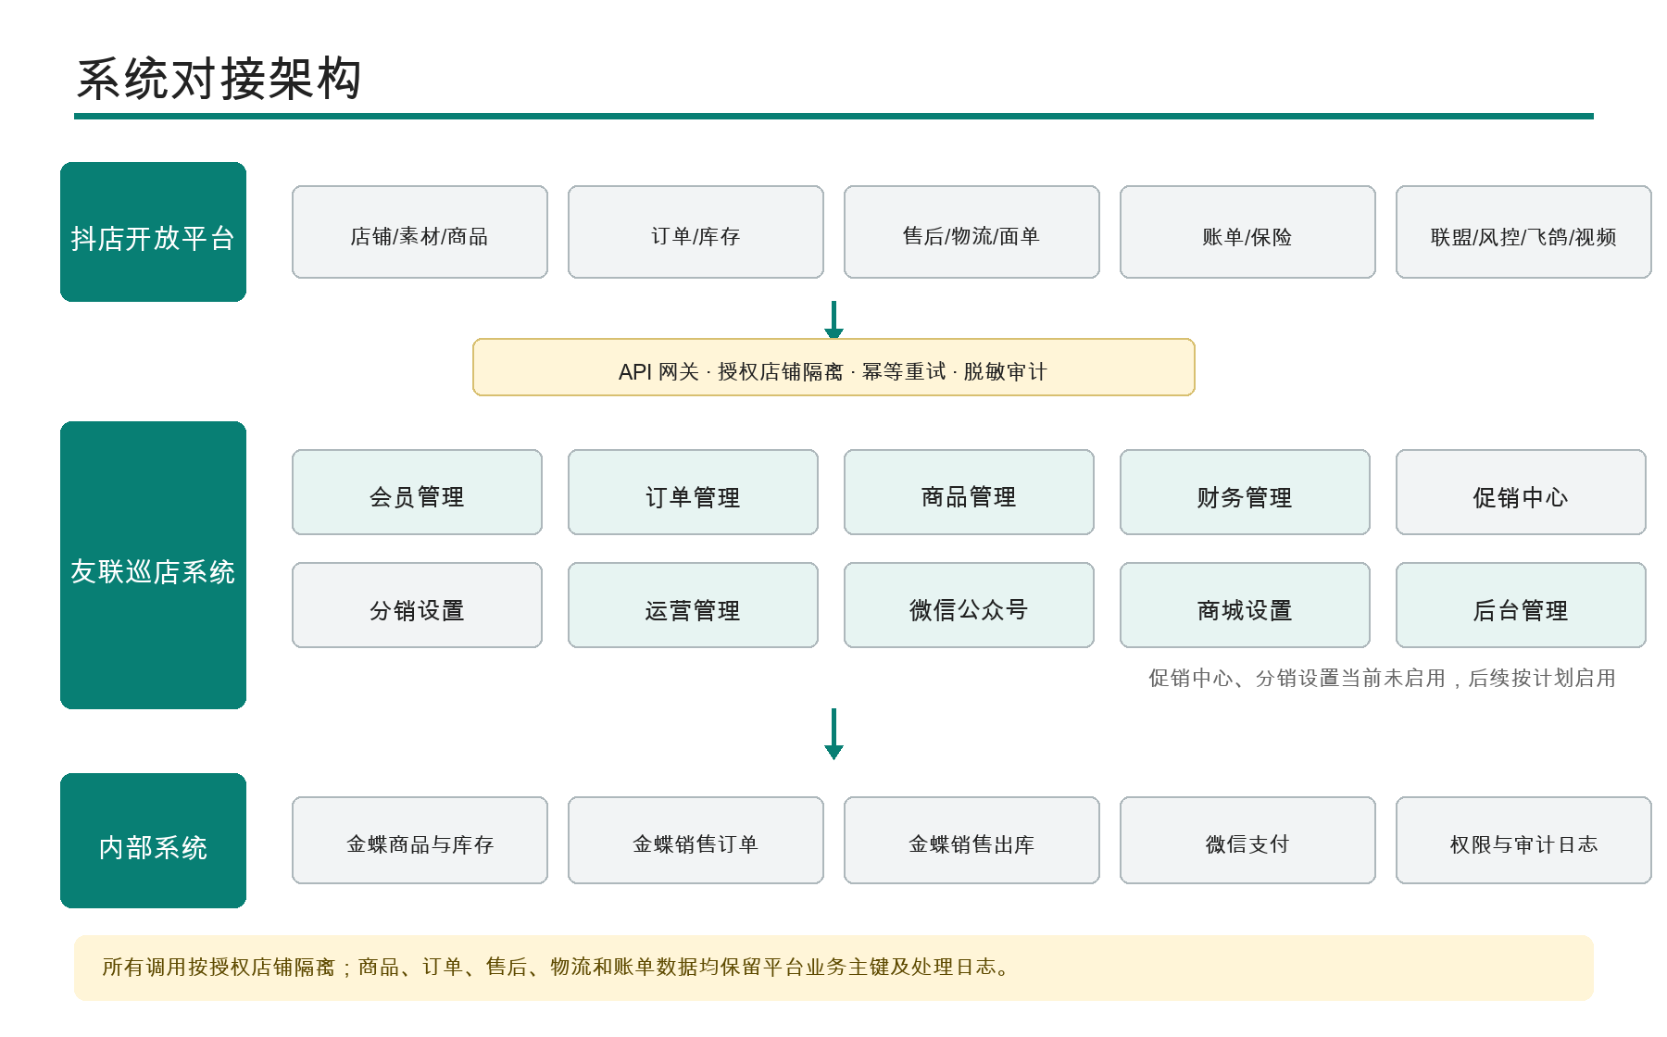
流程以接口幂等、店铺隔离、状态留痕和异常待办为共同控制要求。

图 4-2 商品档案与单位映射流程
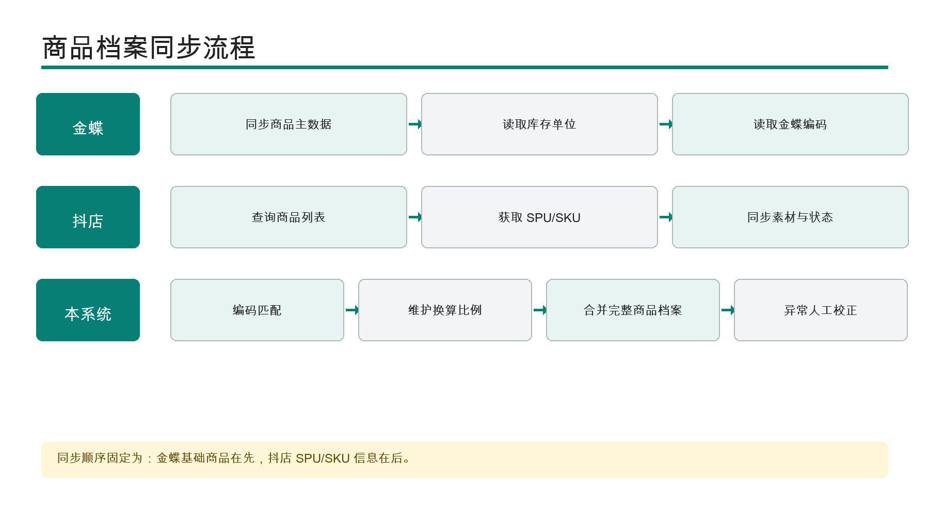
流程以接口幂等、店铺隔离、状态留痕和异常待办为共同控制要求。

图 4-3 订单履约与待外采流程
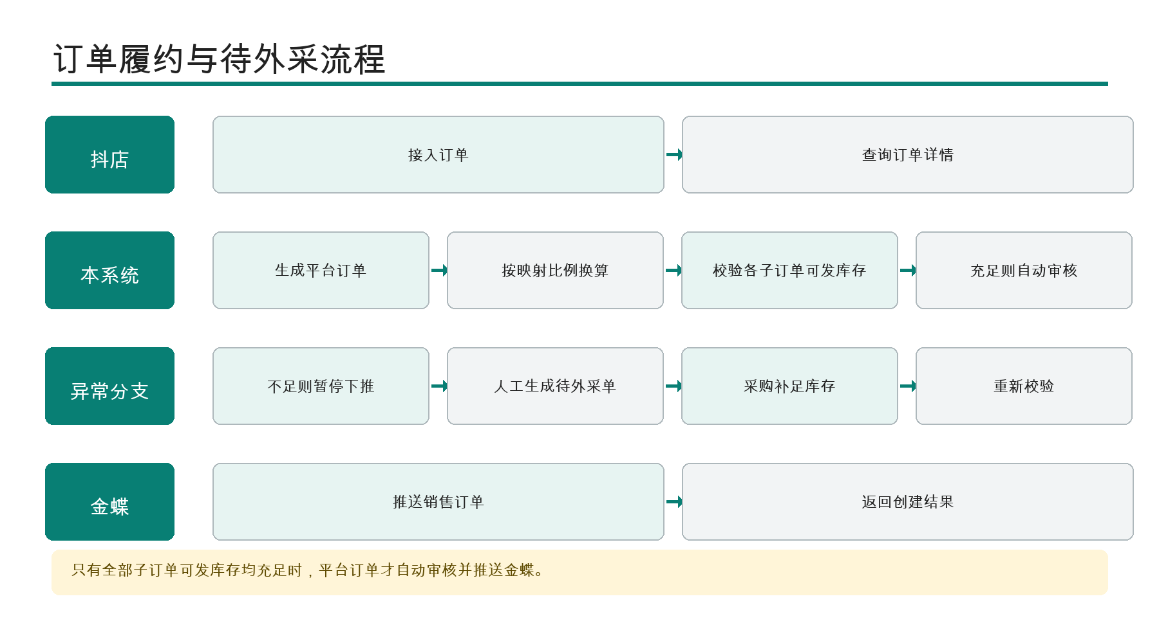
流程以接口幂等、店铺隔离、状态留痕和异常待办为共同控制要求。

图 4-4 售后、退货与服务订单流程
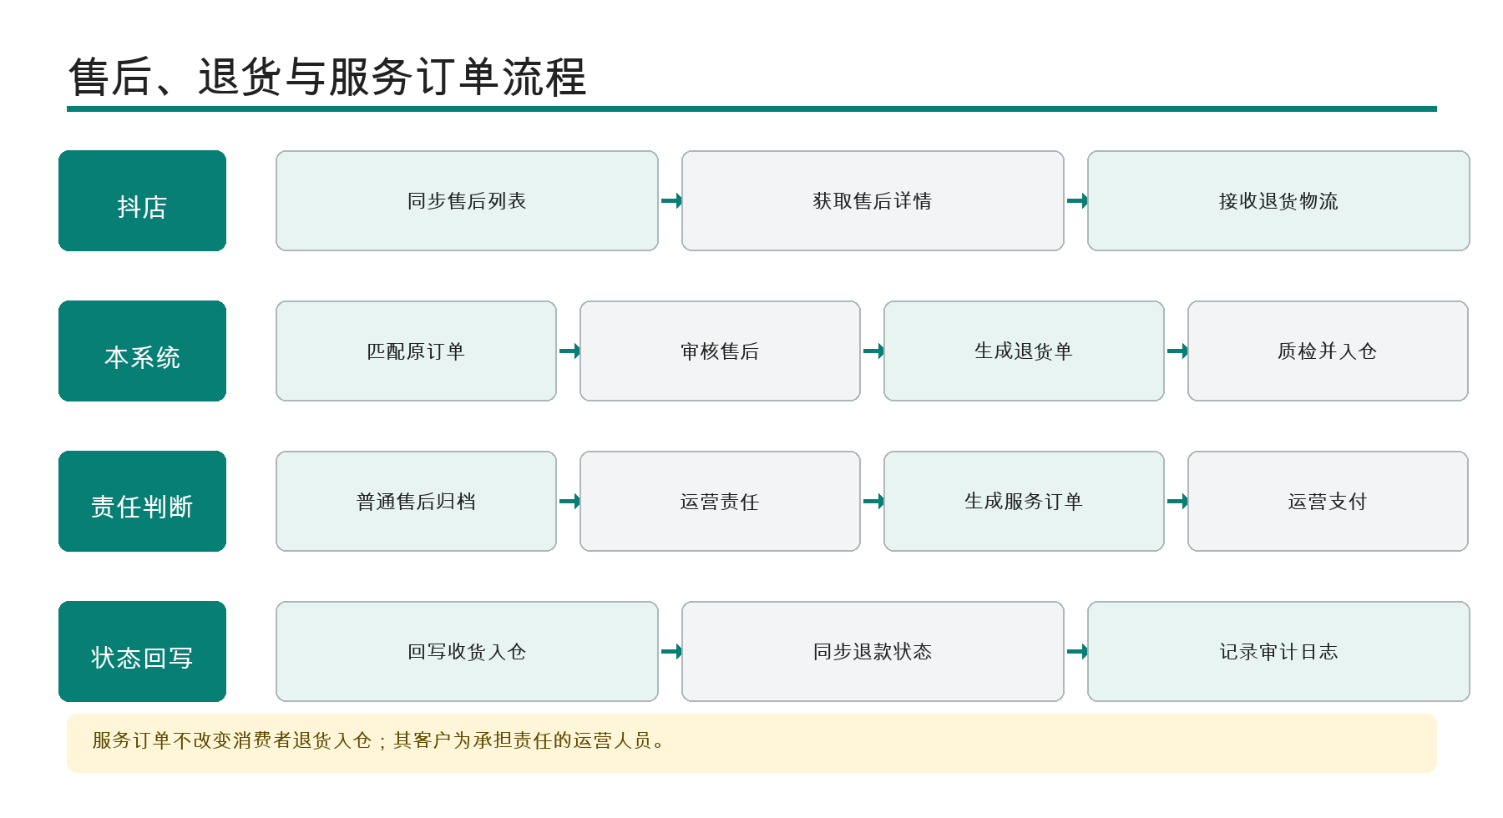
流程以接口幂等、店铺隔离、状态留痕和异常待办为共同控制要求。

图 4-5 发货与物流回传流程
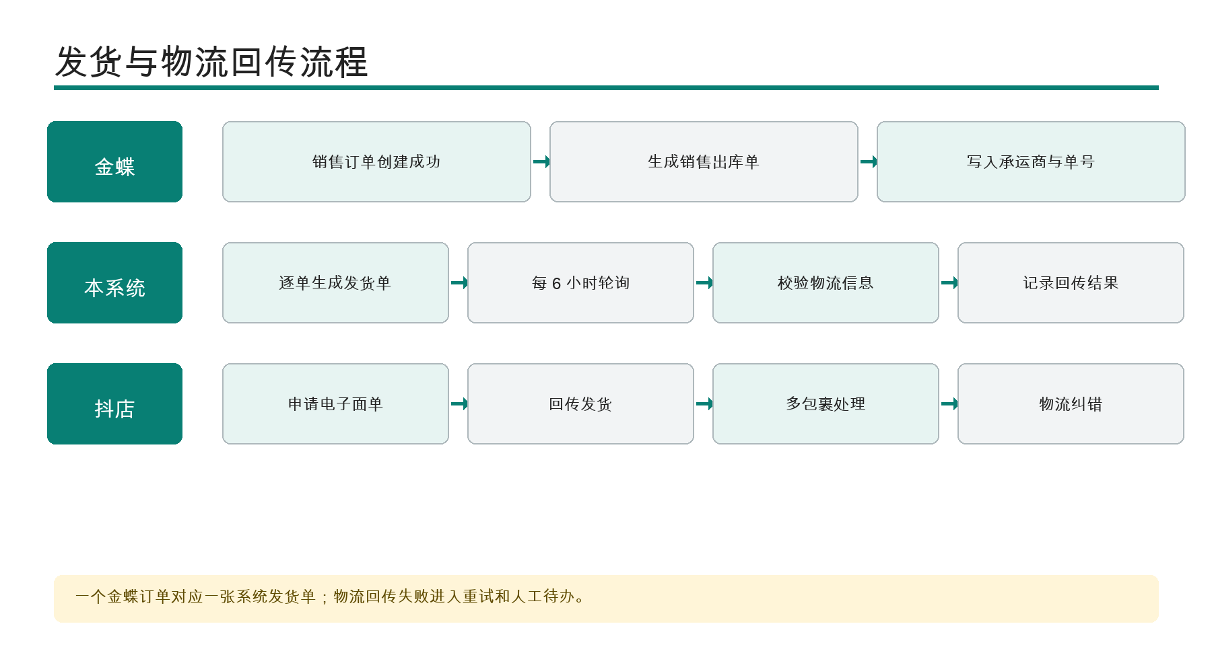
流程以接口幂等、店铺隔离、状态留痕和异常待办为共同控制要求。

4.2 系统登录主界面截图

系统登录界面
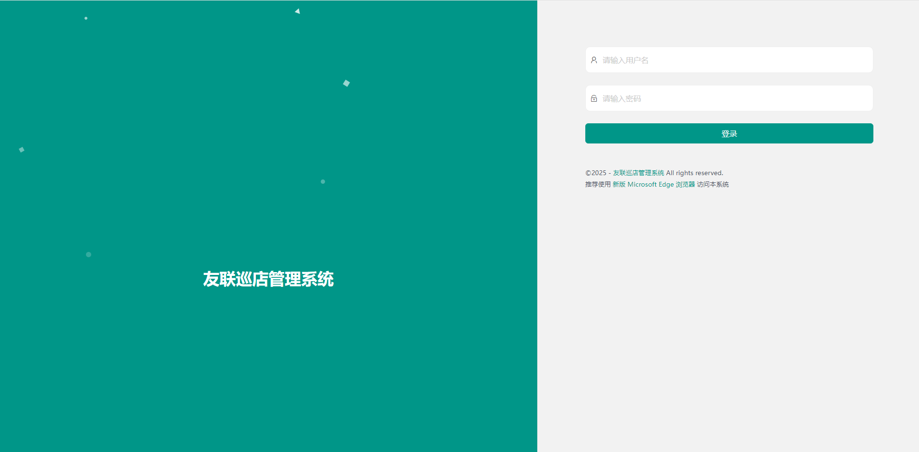
账号密码登录后执行商户登录风险校验，异常结果进入审计日志。

系统工作台
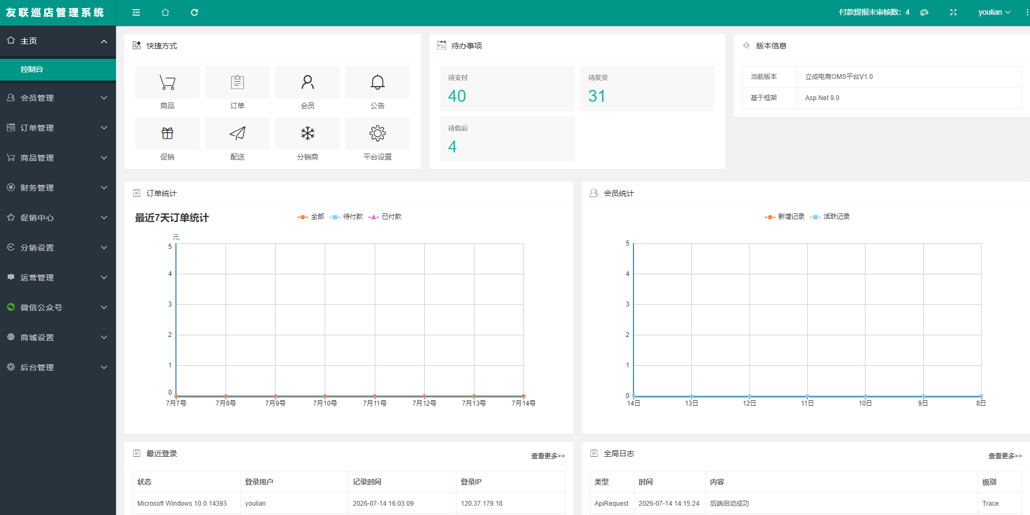
展示订单、售后、库存和履约待办，数据按授权店铺隔离。

4.3 系统子功能界面截图
截图说明 截图取自现有自研系统，用于证明功能已经具备。申请材料正文统一使用“店铺”措辞；软件名称“友联巡店系统”保持软著登记名称不变。

普通订单列表
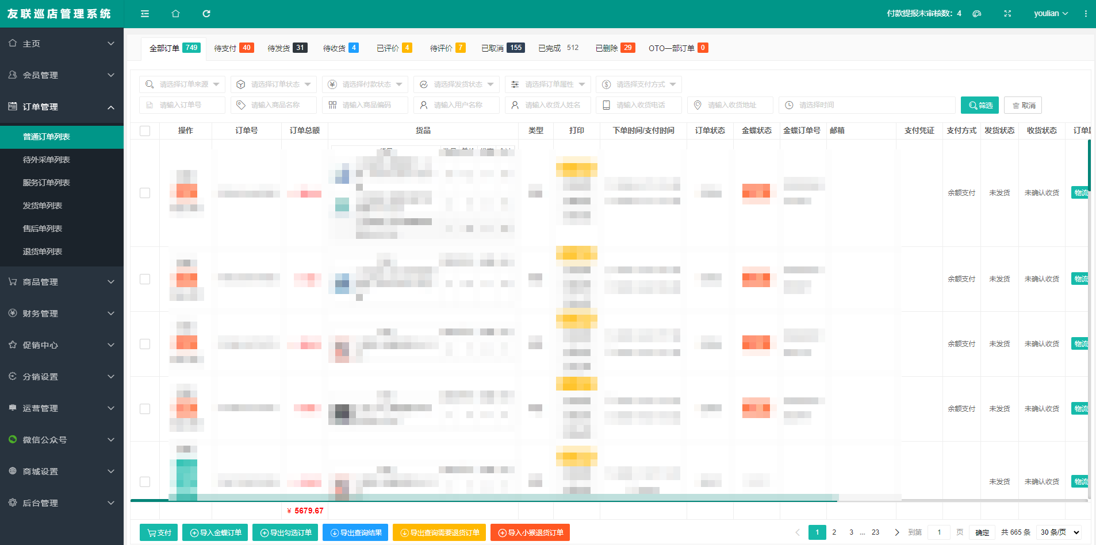
抖店订单接入后转换为平台订单，并保留平台订单号、子订单和店铺标识。

待外采单列表
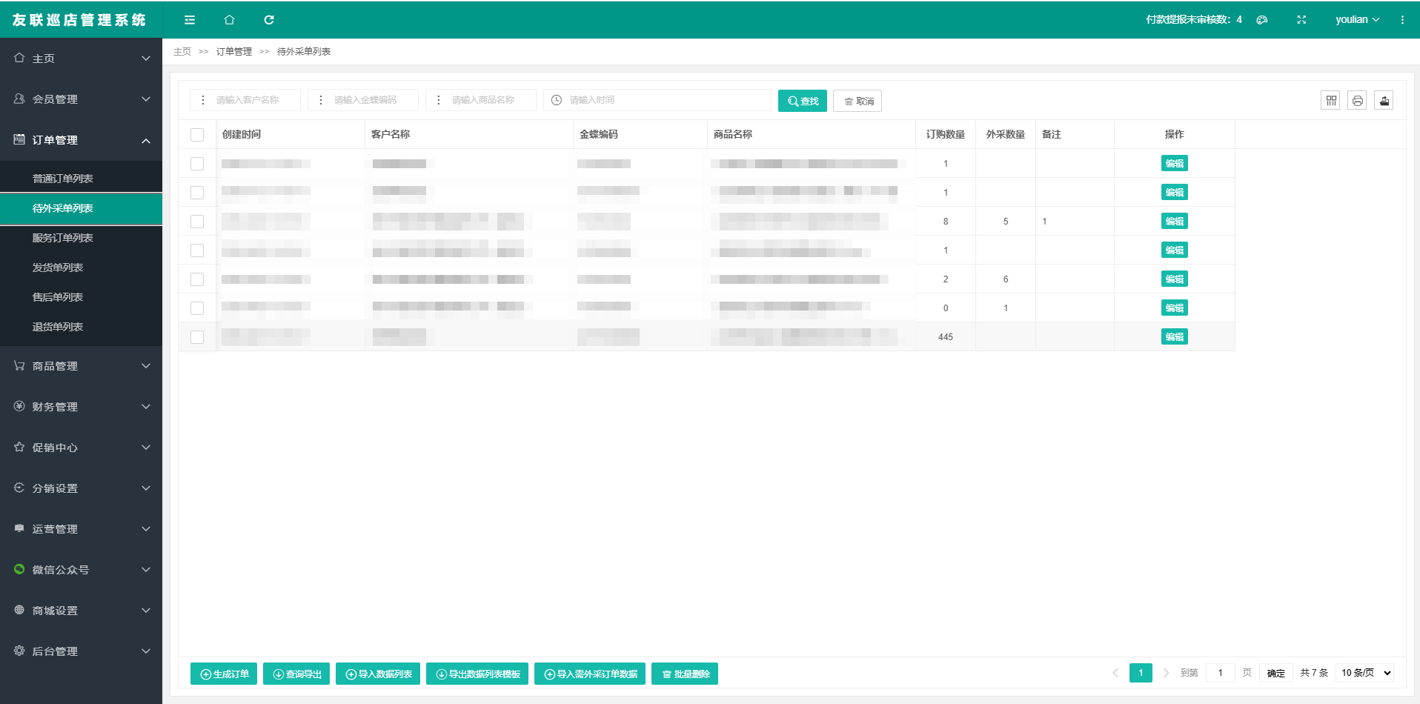
库存不足子订单由人工按需生成待外采单，采购补足后重新校验。

服务订单列表
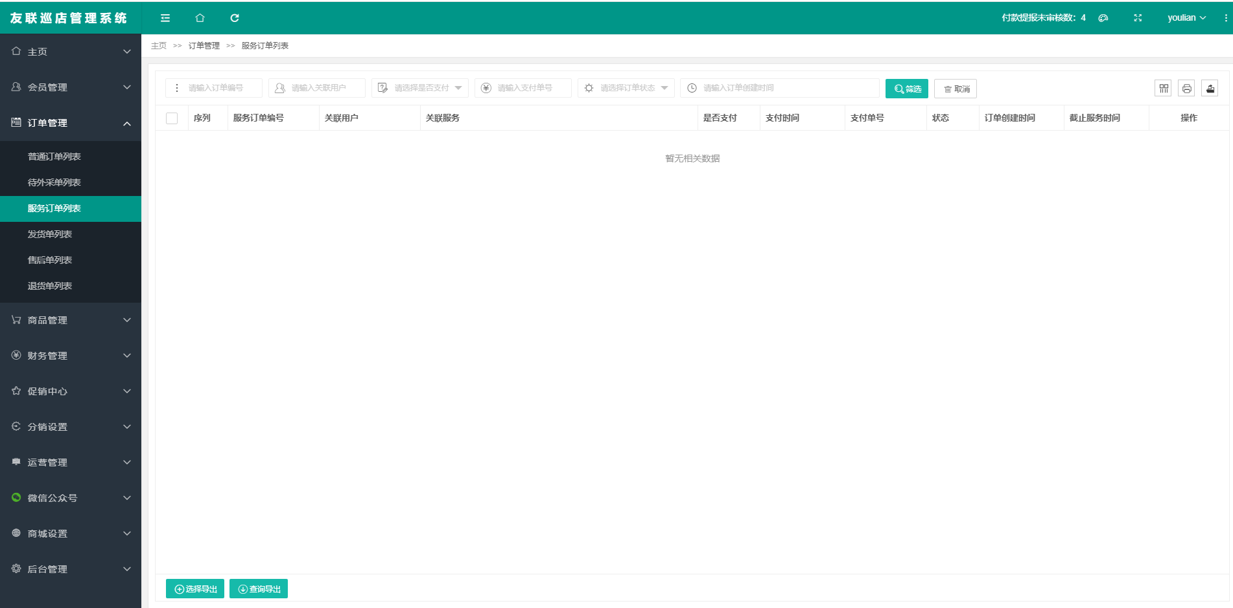
运营责任售后正常退货入仓后，以运营人员为客户生成服务订单。

发货单列表
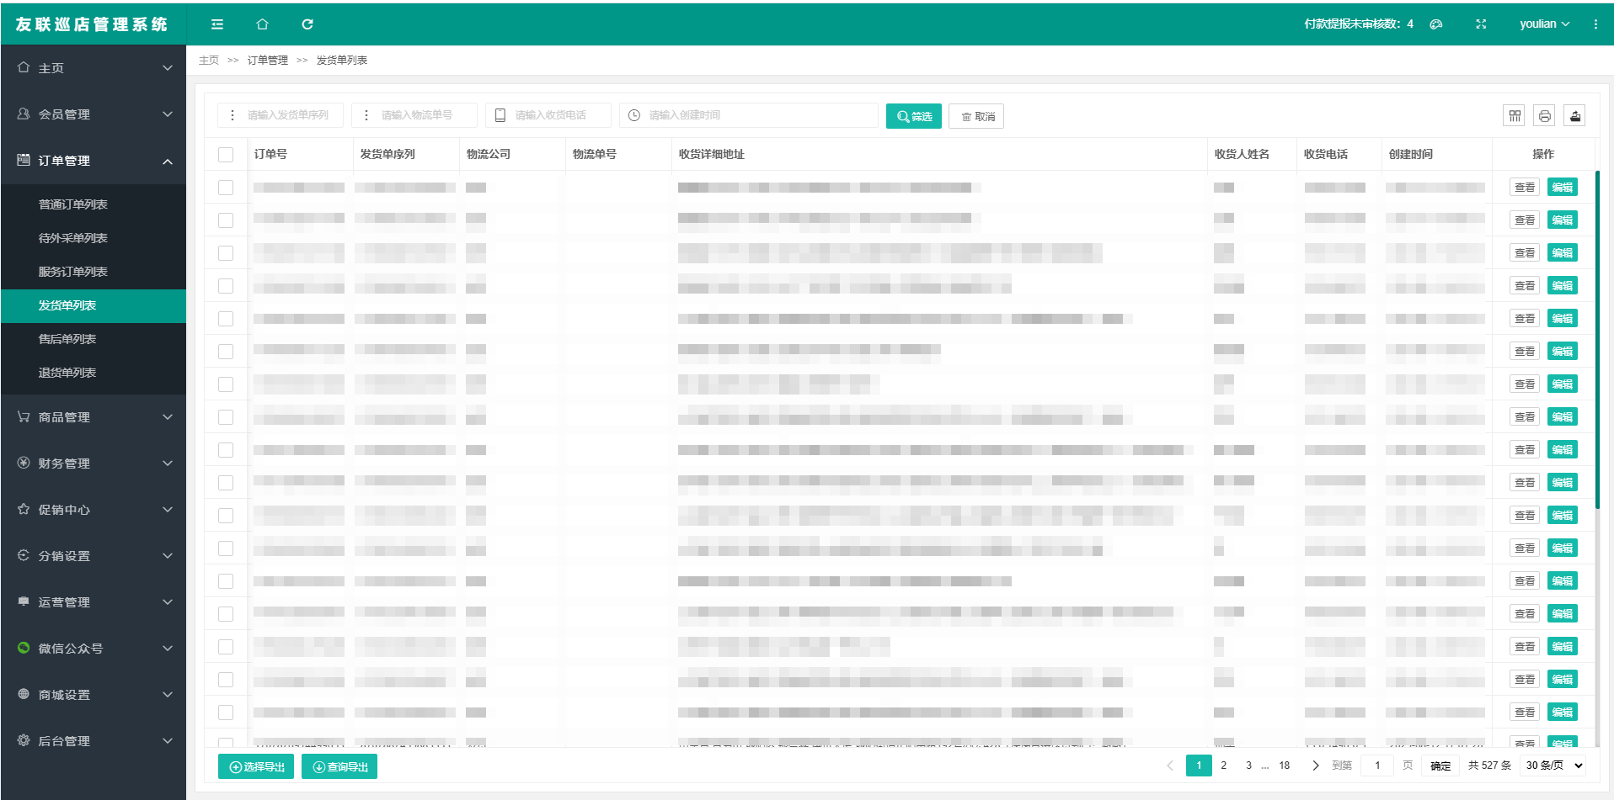
金蝶订单创建成功后逐单生成；每 6 小时获取销售出库物流并回传。

售后单列表
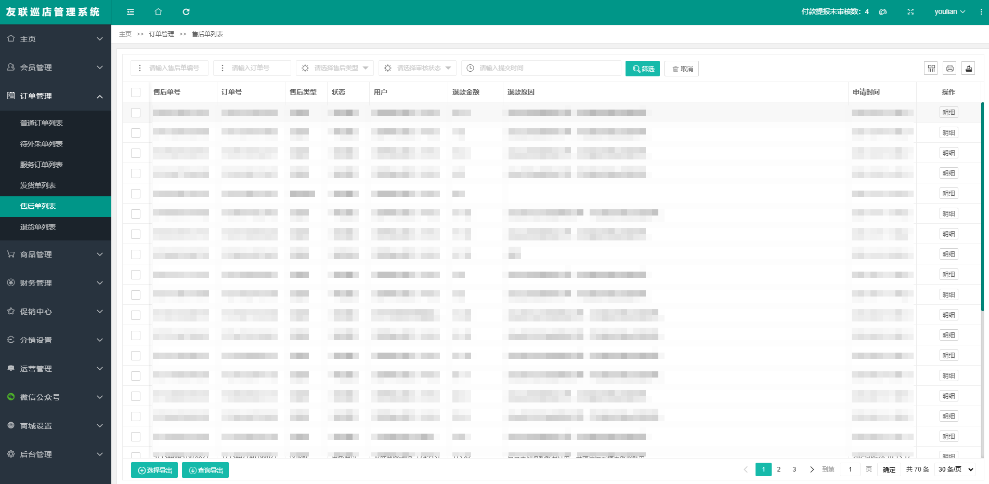
同步抖店退款/退货退款申请、审核节点及处理状态。

退货单列表
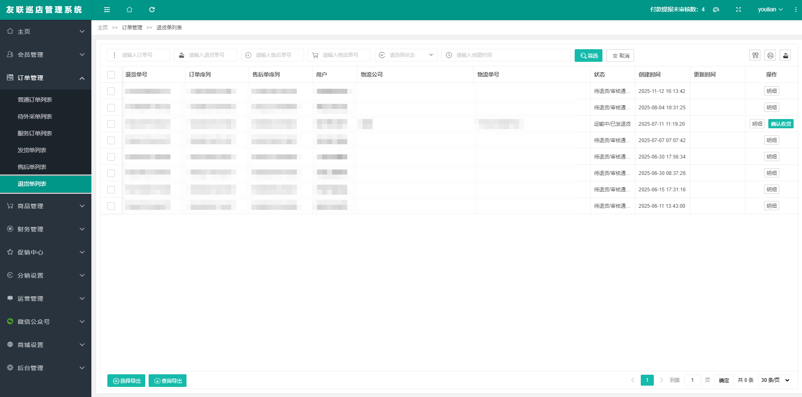
记录退货物流、质检、入仓结果，并与售后单、原订单关联。

普通商品列表
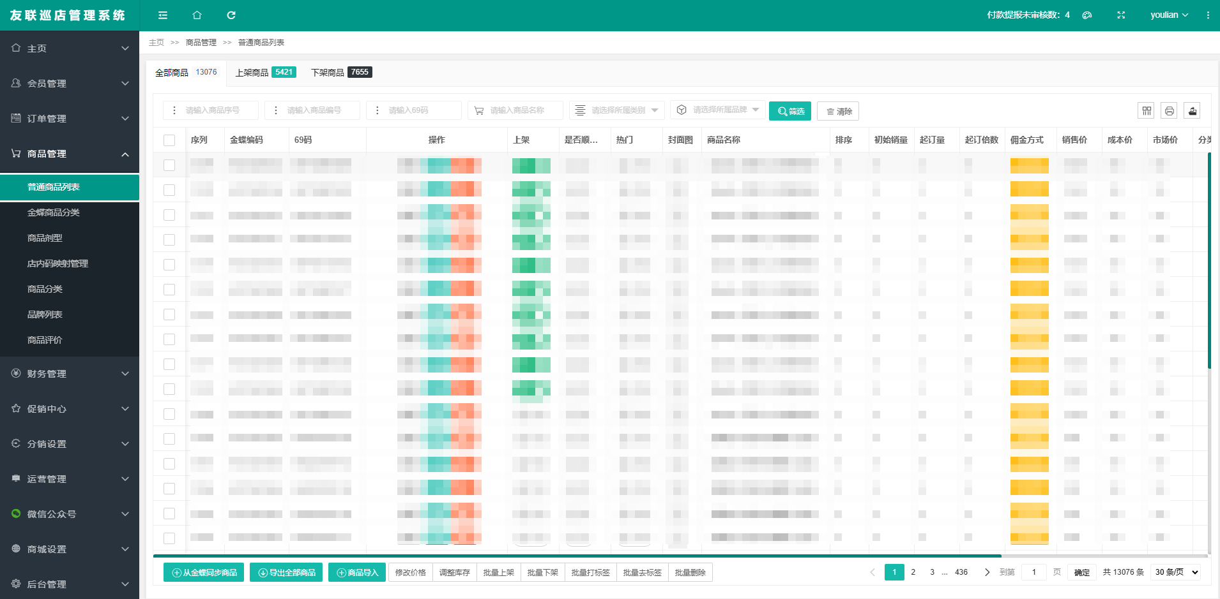
金蝶商品为基础，合并抖店 SPU/SKU、规格、平台状态和素材信息。

店内码映射管理
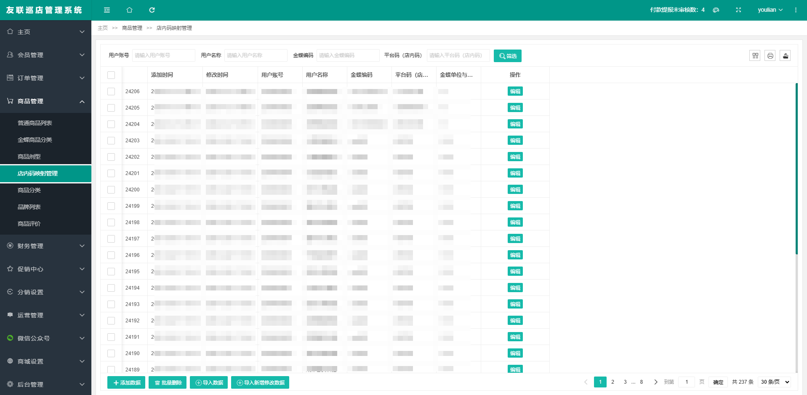
维护平台 SKU 销售单位与金蝶库存单位之间的编码映射和换算比例。

账单及退款核对
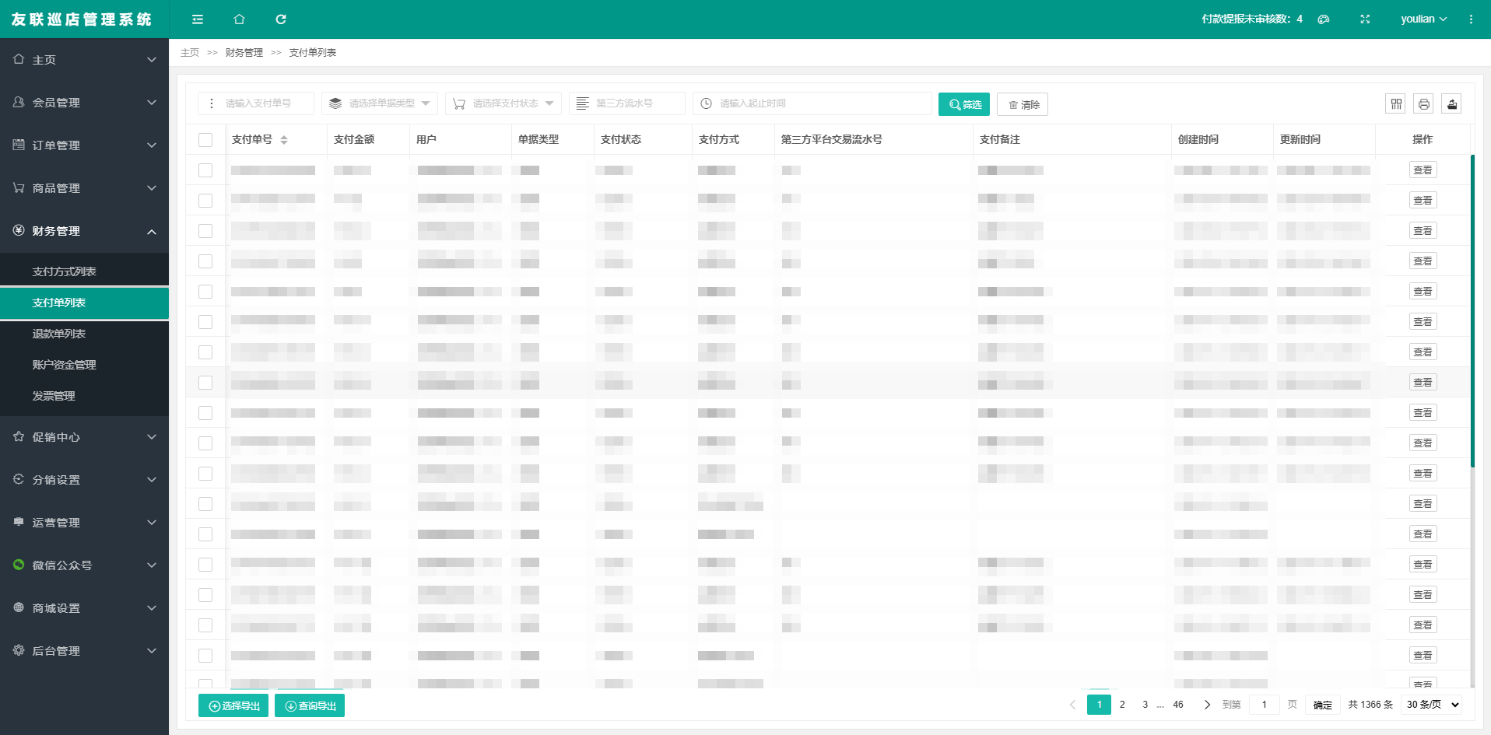
按订单、售后和平台动账核对；服务订单支付与平台退款分开管理。

促销与分销配置
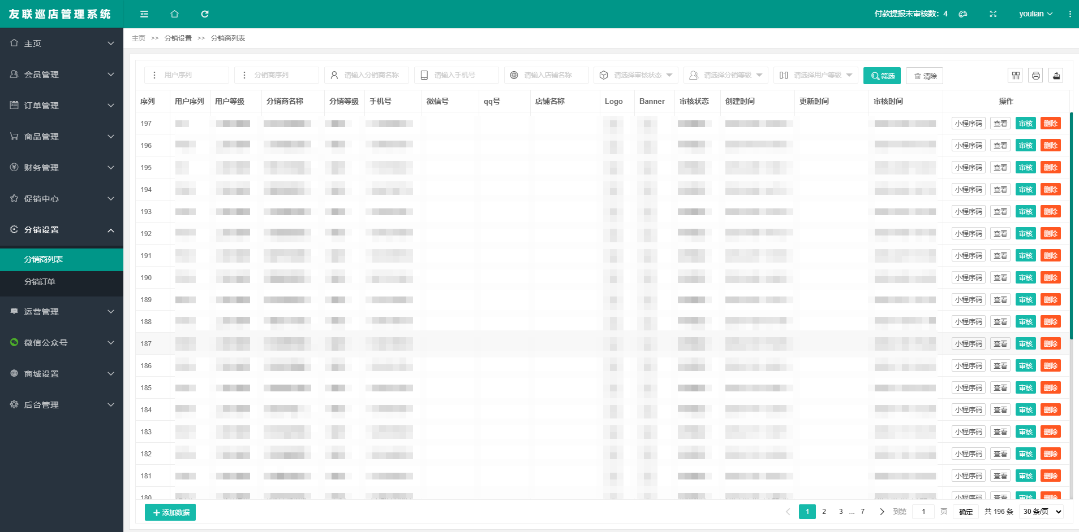
当前未启用；精选联盟权限获批后按业务计划启用。

报表统计
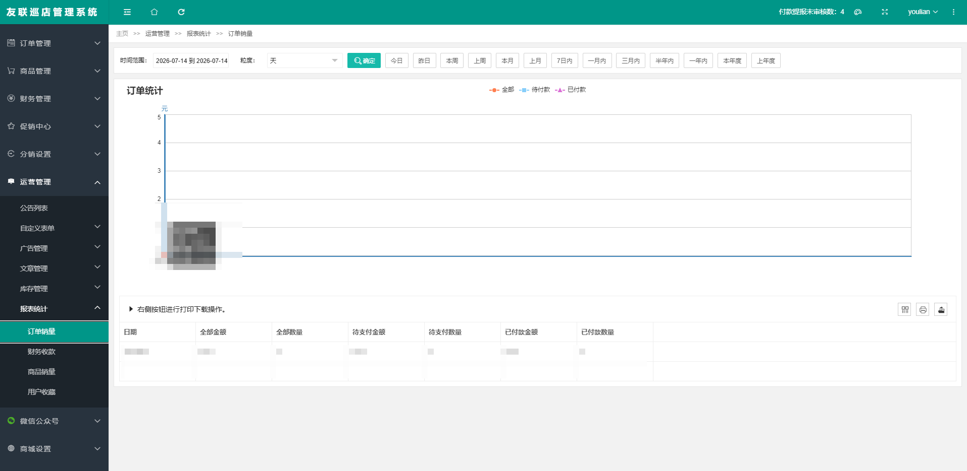
聚合店铺订单、库存、售后、联盟和账单指标，支持运营查阅。

微信公众号入口
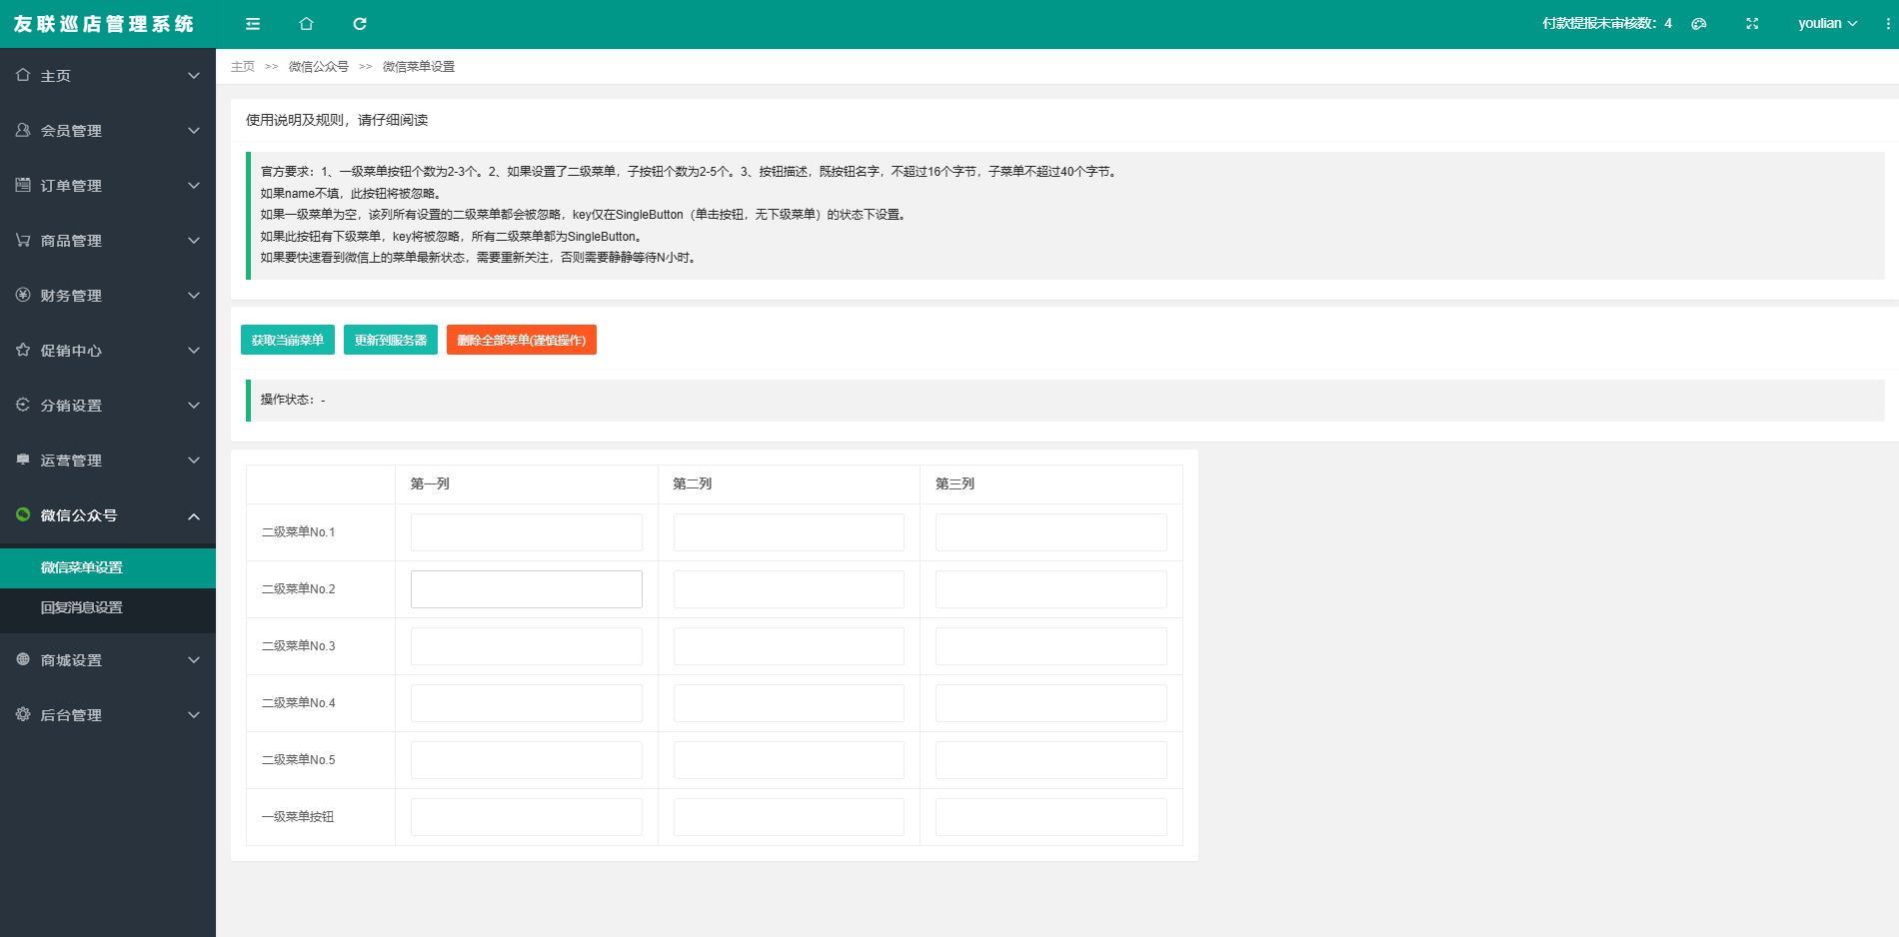
店铺运营可查阅订单待办并支付本人承担的服务订单费用。

商城设置
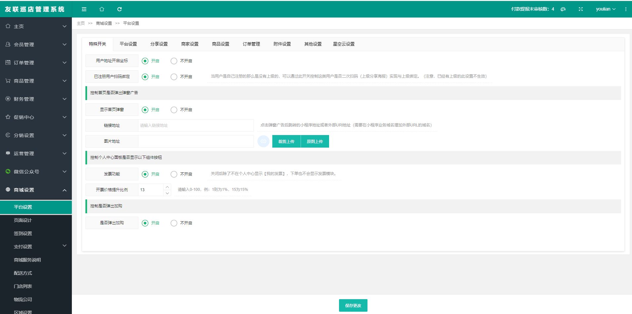
保留必要的平台、支付、配送、物流、区域和消息配置。

后台管理
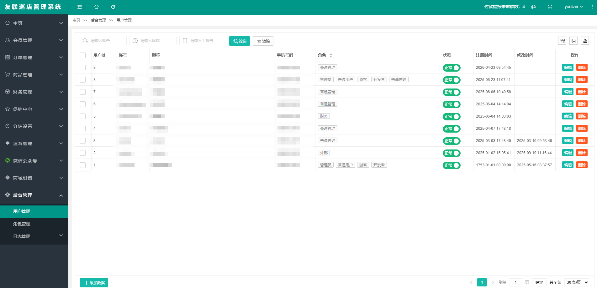
记录接口调用、任务执行、关键状态变化和人工处理痕迹。

4.4 自研发软件著作权
申请主体已提供友联巡店系统 V1.0 的计算机软件著作权登记证书。证书信息与本申请系统名称、著作权人一致。
项目 | 证书信息
软件名称 | 友联巡店系统 V1.0
著作权人 | 泉州市友联医疗器械有限公司
证书号 | 软著登字第12760915号
登记号 | 2024SR0357042
开发完成日期 | 2022 年 7 月 8 日
登记日期 | 2024 年 3 月 6 日

友联巡店系统软件著作权登记证书
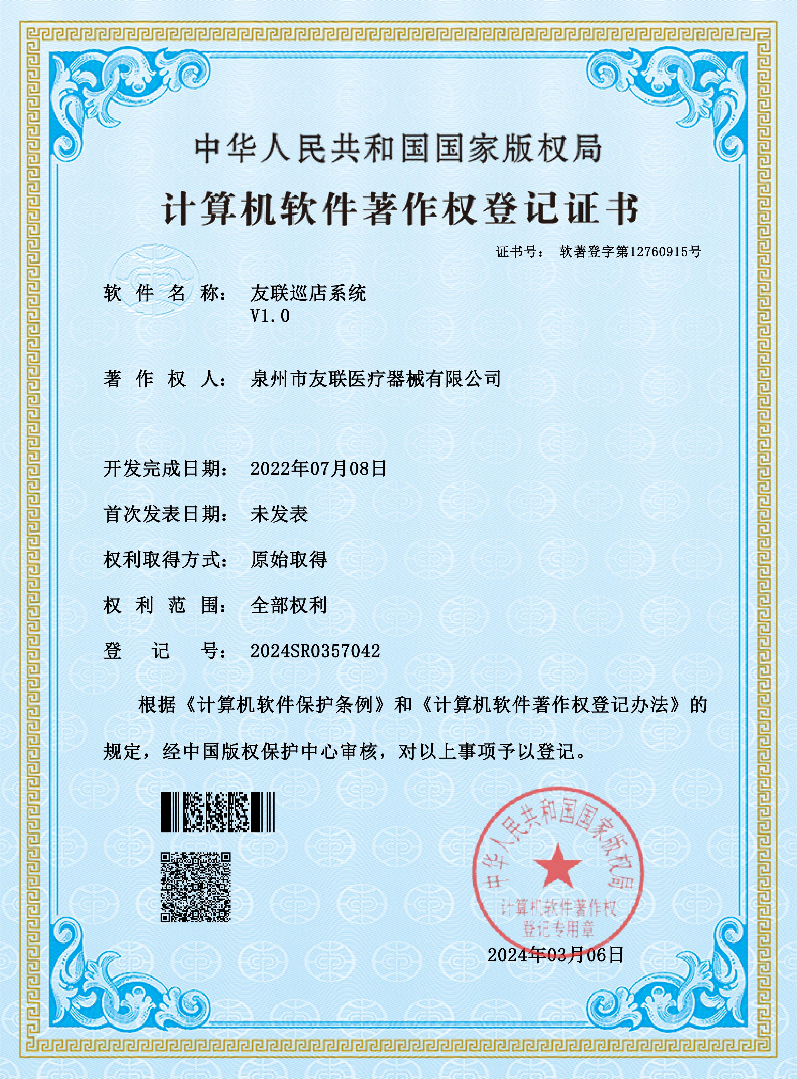
图 4-6 计算机软件著作权登记证书（申请主体提供）

4.5 自研发软件源代码信息
以下为本系统抖店开放平台对接的核心代码节选。代码采用统一客户端、店铺令牌隔离、官方 HMAC-SHA256 签名组件、脱敏审计和幂等业务服务；实际请求字段以获批权限下的官方接口版本为准。
安全说明 示例中的 app_key、app_secret、access_token、店铺编号及业务数据均为配置或对象引用，未展示任何生产凭证。签名由官方 SDK/调用指南实现并经官方调试工具校验。

4.5.1 统一开放平台客户端
// .NET 9 / ASP.NET 9。密钥和令牌由服务端密钥管理组件提供。
public sealed class DouDianOpenApiClient
{
private const string BaseUrl = "https://openapi-fxg.jinritemai.com";
private readonly HttpClient _http;
private readonly IOfficialDouDianSigner _signer;
private readonly string _appKey;
public DouDianOpenApiClient(HttpClient http,
IOfficialDouDianSigner signer, IConfiguration config)
{
_http = http;
_signer = signer; // 使用官方 SDK/调用指南的 HMAC-SHA256 实现
_appKey = config["DouDian:AppKey"]!;
}
public async Task<JsonDocument> CallAsync(
string path, string method, object request, ShopToken token,
CancellationToken ct = default)
{
var paramJson = JsonSerializer.Serialize(request);
var timestamp = DateTimeOffset.Now.ToString("yyyy-MM-dd HH:mm:ss");
var publicParams = new SortedDictionary<string, string>(StringComparer.Ordinal)
{
["app_key"] = _appKey,
["method"] = method,
["access_token"] = token.AccessToken,
["param_json"] = paramJson,
["timestamp"] = timestamp,
["v"] = "2",
["sign_method"] = "hmac-sha256"
};
publicParams["sign"] = _signer.Sign(publicParams);
var url = QueryHelpers.AddQueryString(BaseUrl + path, publicParams);
using var response = await _http.GetAsync(url, ct);
var body = await response.Content.ReadAsStringAsync(ct);
await ApiAudit.WriteAsync(token.ShopId, method,
response.StatusCode, body, ct); // 日志脱敏，不落密钥和完整敏感字段
response.EnsureSuccessStatusCode();
return JsonDocument.Parse(body);
}
}

4.5.2 主要接口调用示例
public sealed class DouDianMainApiSamples(DouDianOpenApiClient api)
{
// 店铺 API：查询店铺经营类目
public Task<JsonDocument> GetShopCategory(ShopToken t) =>
api.CallAsync("/shop/getShopCategory", "shop.getShopCategory", new { }, t);
// 素材中心 API：同步上传商品图片
public Task<JsonDocument> UploadImage(ShopToken t, string url) =>
api.CallAsync("/material/uploadImageSync", "material.uploadImageSync", new { image_url = url }, t);
// 商品 API：分页读取商品
public Task<JsonDocument> ListProducts(ShopToken t, int page) =>
api.CallAsync("/product/listV2", "product.listV2", new { page, size = 100 }, t);
// 商品 API：查询商品详情
public Task<JsonDocument> GetProduct(ShopToken t, long productId) =>
api.CallAsync("/product/detail", "product.detail", new { product_id = productId }, t);
// 商品 API：查询 SKU 详情，合并平台销售单位与规格
public Task<JsonDocument> GetSku(ShopToken t, long skuId) =>
api.CallAsync("/sku/detail", "sku.detail", new { sku_id = skuId }, t);
// 库存 API：读取 SKU 库存
public Task<JsonDocument> GetStock(ShopToken t, long skuId) =>
api.CallAsync("/sku/stockNum", "sku.stockNum", new { sku_id = skuId }, t);
// 库存 API：按换算后的平台销售单位同步库存
public Task<JsonDocument> SyncStock(ShopToken t, long skuId, int stockNum) =>
api.CallAsync("/sku/syncStock", "sku.syncStock", new { sku_id = skuId, stock_num = stockNum }, t);
// 订单 API：增量读取订单
public Task<JsonDocument> SearchOrders(ShopToken t, long begin, long end) =>
api.CallAsync("/order/searchList", "order.searchList", new { update_time_start = begin, update_time_end = end }, t);
// 订单 API：获取订单及子订单详情
public Task<JsonDocument> GetOrder(ShopToken t, string orderId) =>
api.CallAsync("/order/orderDetail", "order.orderDetail", new { shop_order_id = orderId }, t);
// 售后退款 API：增量读取售后单
public Task<JsonDocument> ListAfterSales(ShopToken t, long begin, long end) =>
api.CallAsync("/afterSale/List", "afterSale.List", new { start_time = begin, end_time = end }, t);
// 售后退款 API：读取售后详情并关联原订单
public Task<JsonDocument> GetAfterSale(ShopToken t, string afterSaleId) =>
api.CallAsync("/afterSale/Detail", "afterSale.Detail", new { after_sale_id = afterSaleId }, t);
// 物流发货 API：回传金蝶销售出库取得的物流单号
public Task<JsonDocument> AddLogistics(ShopToken t, string orderId, string company, string trackingNo) =>
api.CallAsync("/order/logisticsAdd", "order.logisticsAdd",
new { order_id = orderId, logistics_code = company, logistics_no = trackingNo }, t);
// 电子面单 API：创建电子面单订单
public Task<JsonDocument> CreateWaybill(ShopToken t, object waybillRequest) =>
api.CallAsync("/logistics/newCreateOrder", "logistics.newCreateOrder", waybillRequest, t);
// 账单 API：查询店铺动账明细
public Task<JsonDocument> GetAccountItems(ShopToken t, string start, string end) =>
api.CallAsync("/order/getShopAccountItem", "order.getShopAccountItem", new { start_time = start, end_time = end }, t);
// 精选联盟 API：查询店铺联盟推广商品
public Task<JsonDocument> GetAllianceProducts(ShopToken t, int page) =>
api.CallAsync("/buyin/queryShopAllianceProducts", "buyin.queryShopAllianceProducts", new { page, page_size = 50 }, t);
// 保险 API：查询订单保险信息
public Task<JsonDocument> GetInsurance(ShopToken t, string orderId) =>
api.CallAsync("/order/insurance", "order.insurance", new { order_id = orderId }, t);
// 商户登录风险 API：后台用户登录风控检查
public Task<JsonDocument> CheckLoginRisk(ShopToken t, object riskContext) =>
api.CallAsync("/antispam/userLogin", "antispam.userLogin", riskContext, t);
// 飞鸽 API：更新或存储客服工单
public Task<JsonDocument> NotifyPigeonWorkOrder(ShopToken t, object workOrder) =>
api.CallAsync("/pigeon/workOrderNotify", "pigeon.workOrderNotify", workOrder, t);
// 短视频 API：查询已投稿视频列表
public Task<JsonDocument> ListVideos(ShopToken t, int page) =>
api.CallAsync("/shopVideo/listVideo", "shopVideo.listVideo", new { page, page_size = 20 }, t);
// 短视频 API：投稿短视频并关联商品
public Task<JsonDocument> PublishVideo(ShopToken t, object publishRequest) =>
api.CallAsync("/shopVideo/publishVideo", "shopVideo.publishVideo", publishRequest, t);
}

4.5.3 订单、售后与发货核心流程节选
public sealed class PlatformOrderFulfillmentService
{
public async Task HandleAsync(DouDianOrder source, CancellationToken ct)
{
// 平台订单号作为幂等键，避免重复生成普通订单。
var order = await _orders.GetOrCreatePlatformOrderAsync(source, ct);
foreach (var line in order.Lines)
{
var map = await _skuMappings.GetEffectiveAsync(order.ShopId, line.PlatformSkuId, ct);
line.KingdeeQty = line.PlatformQty * map.KingdeeUnitsPerSaleUnit;
line.AvailableQty = await _inventory.GetAvailableToShipAsync(map.KingdeeItemCode, ct);
}
if (order.Lines.All(x => x.AvailableQty >= x.KingdeeQty))
{
await _orders.AutoApproveAsync(order.Id, ct);
await _kingdee.CreateSalesOrderAsync(order, ct);
return;
}
await _orders.HoldForInventoryAsync(order.Id, ct);
// 不自动外采；由人工选择不足行后生成待外采单。
await _tasks.CreateProcurementDecisionTaskAsync(order.Id, ct);
}
}
public sealed class AfterSaleAndDeliveryJobs
{
public async Task ReceiveReturnAsync(AfterSale sale, ReturnReceipt receipt, CancellationToken ct)
{
await _returns.PutQualifiedGoodsBackToStockAsync(receipt, ct);
await _douDian.ConfirmReturnWarehouseAsync(sale.ShopId, sale.AfterSaleId, ct);
if (sale.ResponsibleParty == ResponsibleParty.Operator)
await _serviceOrders.CreateForOperatorAsync(sale.OperatorId, sale, ct);
}
// 由调度器按 0 */6 * * * 触发：每 6 小时一次。
public async Task PollKingdeeOutboundAsync(CancellationToken ct)
{
foreach (var outbound in await _kingdee.GetNewSalesOutboundsAsync(ct))
{
var delivery = await _deliveries.GetOrCreateByKingdeeOrderAsync(outbound.OrderNo, ct);
await _douDian.AddLogisticsAsync(delivery.ShopId, delivery.PlatformOrderId,
outbound.CarrierCode, outbound.TrackingNo, ct);
await _deliveries.MarkReportedAsync(delivery.Id, ct);
}
}
}

